第一單元 太陽的觀測
活動一 太陽的位置
一、描述太陽的位置的方式：
(1) 利用地面固定不動的景物當參考點
(2) 用儀器測量：觀測太陽的位置時，應測量太陽的方位和高度角。
太陽的高度角 太陽的方位角
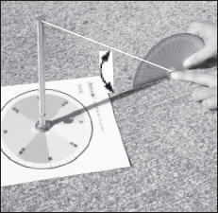
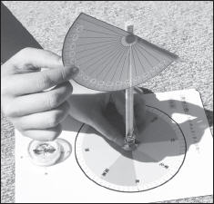

（注意事項：將觀測器放在平坦的地面上。方位盤要對準實際的方位。隨時保持竿子垂直地面。）這樣測量結果才會準確。
二、觀測一天中的太陽：
(1) 記錄項目：觀測時間、觀測地點、太陽方位及方位角、太陽高度角。
(2) 一天的太陽方位變化：
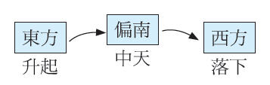

(3) 一天的太陽高度角變化：
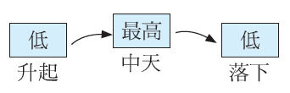

(4) 一日太陽位置變化紀錄表與折線圖：
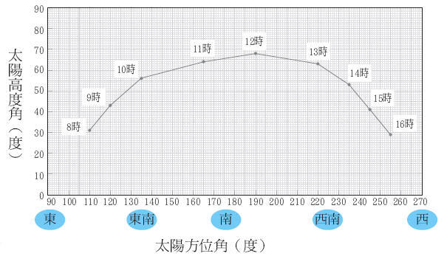
時間(時) | 8 | 9 | 10 | 11 | 12 | 13 | 14 | 15 | 16
太陽方位角(度) | 110 | 120 | 135 | 165 | 190 | 220 | 235 | 245 | 255
太陽高度角(度) | 31 | 43 | 56 | 64 | 68 | 63 | 53 | 41 | 29
三、長期觀測太陽
(1)方式：每天在同一時刻、同一地點觀測太陽，會發現太陽的位置都不一樣。
(2)規律性的運行變化：
東升西落。
方位變化：
春：由正東方位升起，往正西方位落下。
夏：由東偏北方位升起，往西偏北方位落下。
秋：由正東方位升起，往正西方位落下。
冬：由東偏南方位升起，往西偏南方位落下。
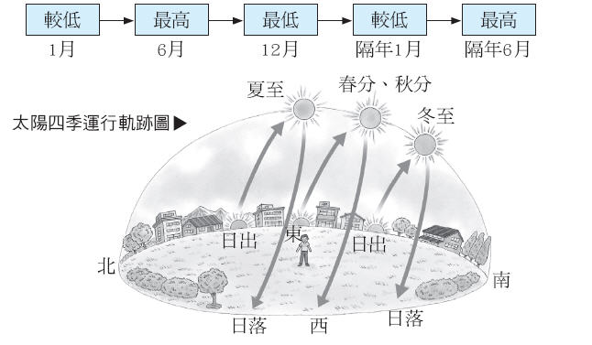
高度角變化：

四、晝夜與四季
(1)夏至（6月21日）：太陽在天空中運行的路線最長，所以夏至白天最長。
(2)春分（3月21日）、秋分（9月21日）：太陽在天空中運行的路線比冬至長、比夏至短，所以白天也就比冬至長、比夏至短。
(3)冬至（12月21日）：太陽在天空中的運行路線最短，所以冬至白天最短。

活動二 太陽與生活
ㄧ、太陽可以提供光和熱，促進動、植物生長，對地球上萬物很重要。
二、太陽的熱會促進地球上的水循環，間接影響地球上的氣象變化。
三、日常生活中有許多利用太陽來進行的事情，例如晒乾衣物與食物、提供熱能、白天是 最佳的照明來源等。
四、人類很早就開始應用太陽光，例如古人利用太陽規律性升落的特性，製造了日晷來計時。在日晷的盤面上刻上方位與時間，就能藉由落在盤面上的晷針影子來判斷當時的時刻。
五、太陽能是無汙染的綠色資源，因此現代很多科學家致力於研究發展太陽能應用的技術，以節省能源。常見的有太陽能發電用品有太陽能路燈、太陽能計算機、太陽能熱水器等；太空中的人造衛星也會裝設太陽能板發電，補充電力。
◎大顯身手
一、選擇題
（ ） 1. 觀測太陽的位置時，下列哪種方法較不適合？ (1)使用指北針 (2)利用竿影 (3)利用月相 (4)利用地面上固定不動的參考體。
（ ） 2. 一天中的什麼時候，太陽高度角會到達最高點？ (1)上午8時 (2)中午12時 (3)下午2時 (4)下午6時。
（ ） 3. 要進行太陽光使水溫升高的實驗，最好選擇哪種天氣來進行？ (1)晴朗炎熱的天氣 (2)涼爽的陰天 (3)下雨天 (4)月圓的夜晚。
（ ） 4. 下列哪一個自然現象不會隨著季節而變化呢？ (1)太陽升落的方位 (2)楓葉的顏色變化 (3)氣溫 (4)太陽的個數。
（ ） 5. 下列哪一個節日的中午，當我們站在陽光下時影子會最短呢？ (1)中秋節 (2)端午節 (3)國慶日 (4)聖誕節。

二、做一做
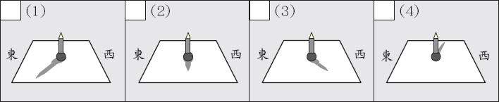
1. 小潔在一天中觀測了四次太陽的位置，紀錄圖如下所示。在四張紀錄圖中，有一張畫錯了，請打╳；另外三張請依觀測時間的早到晚，依序填上1、2、3。

2.下列哪些物品可以利用太陽能來運作呢？請打√。
